Открыть любой сайт например epam.com верейти в панели Elements.

1. Изменить название элемента.

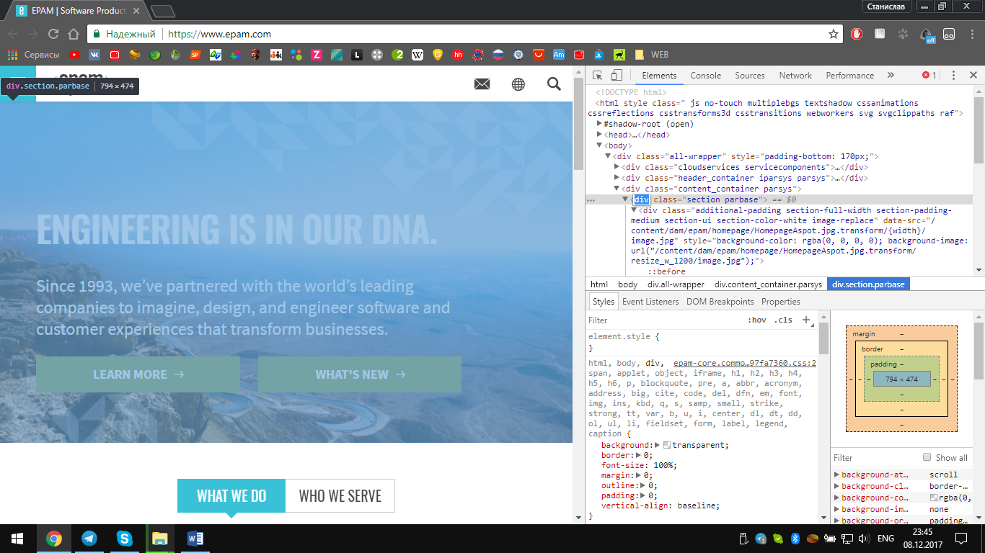

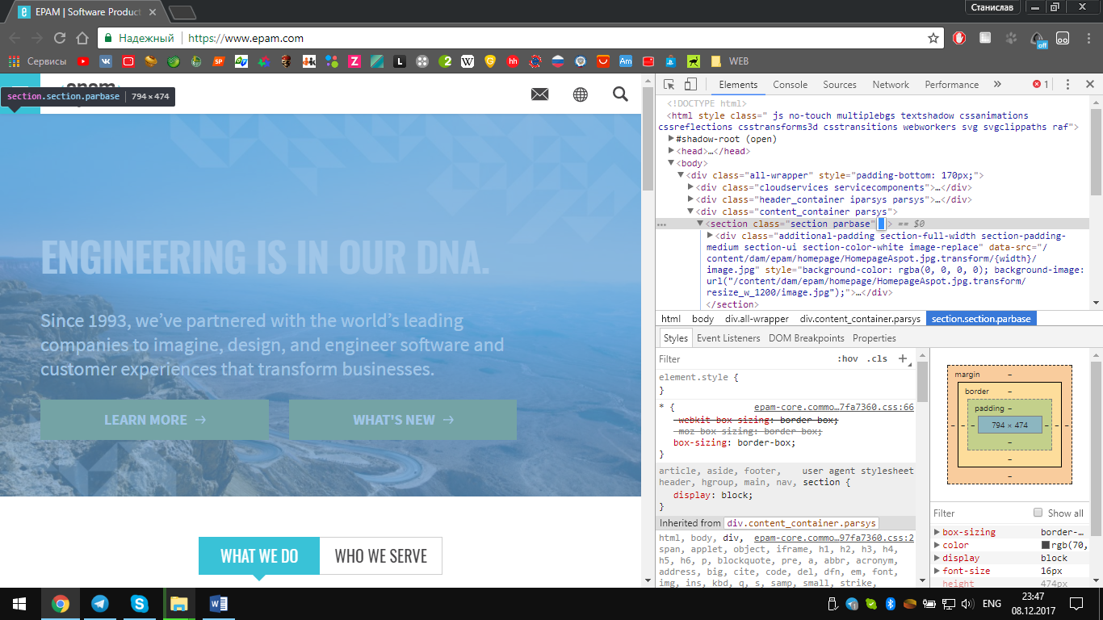

1. Переместить элемент на другой уровень например вложить один элемент в другой.

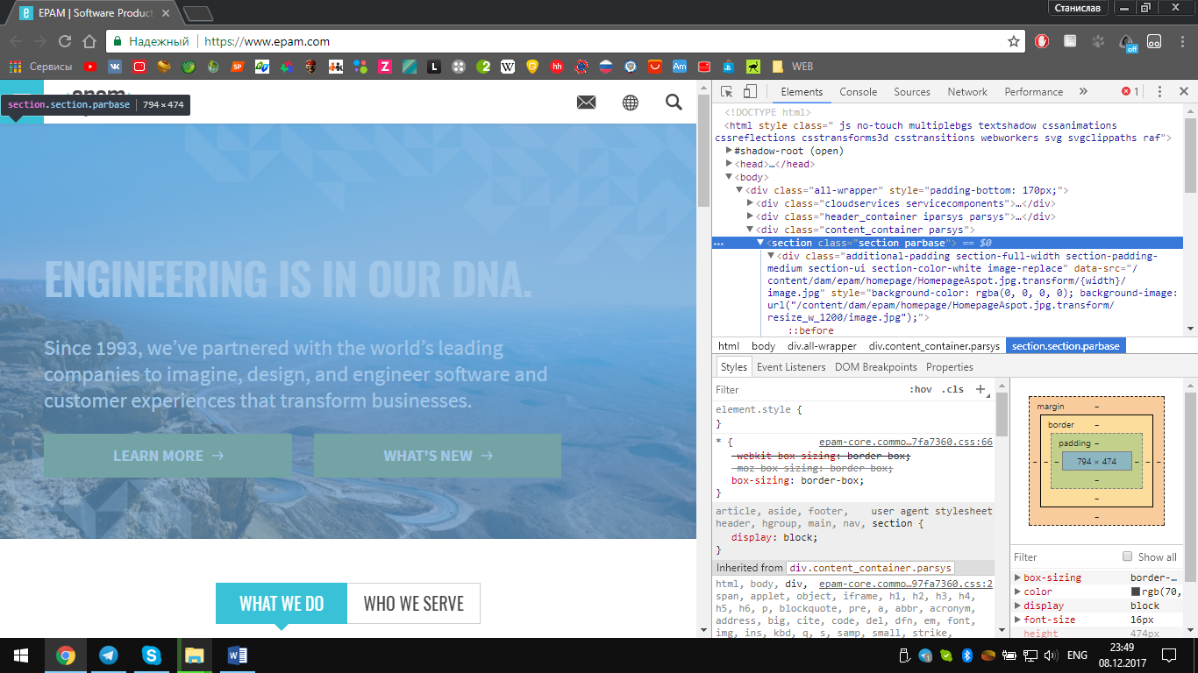

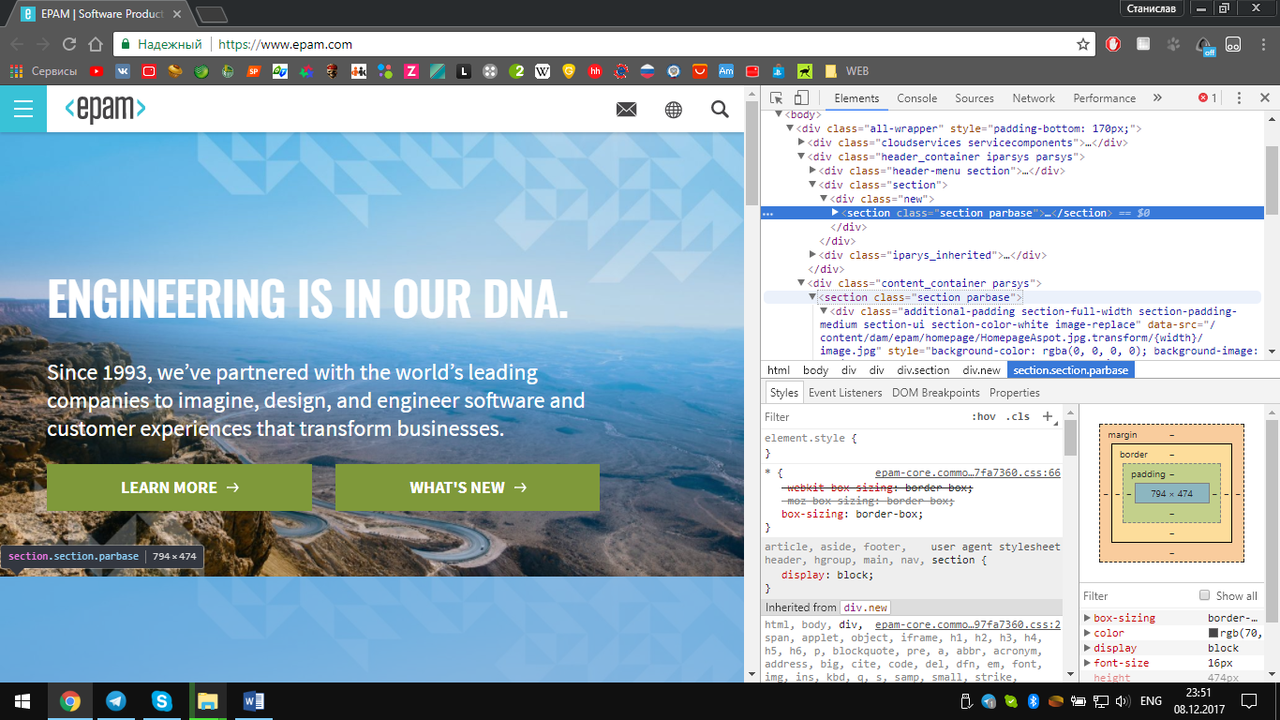

1. Добавить аттрибут на элемент.

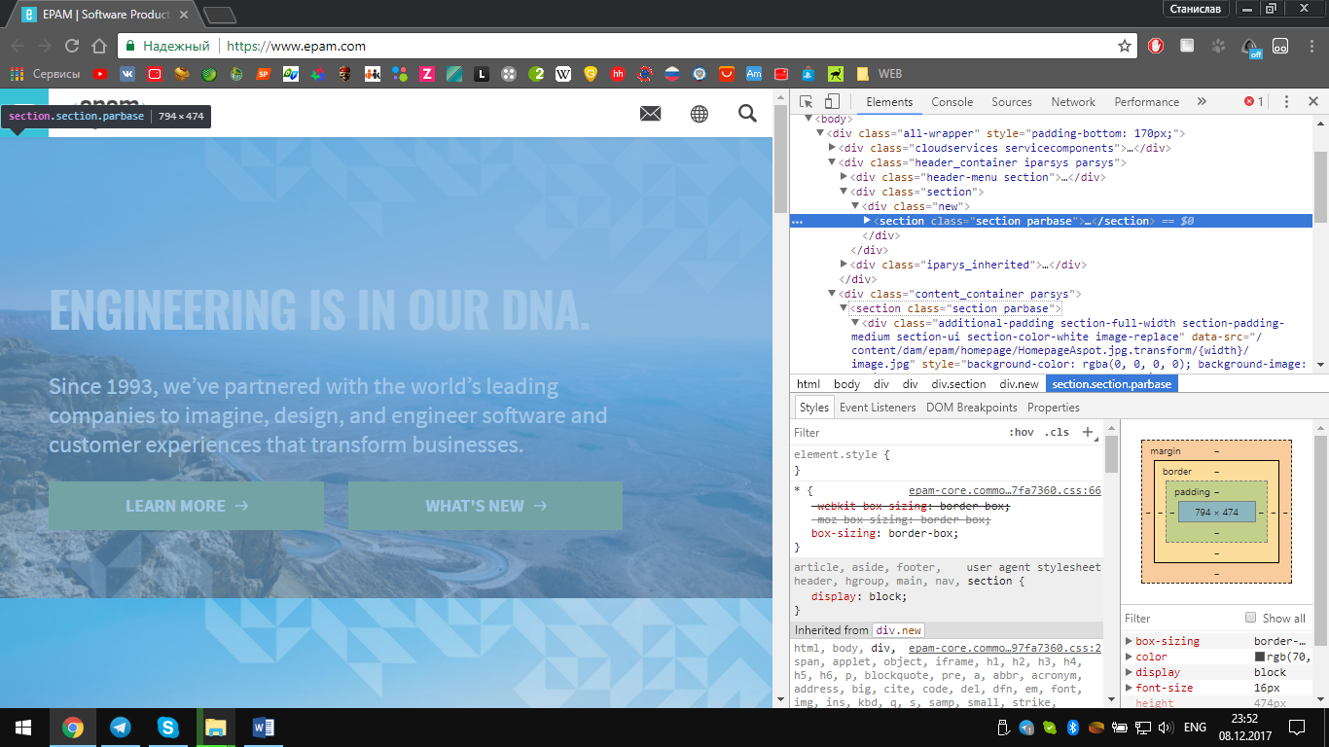

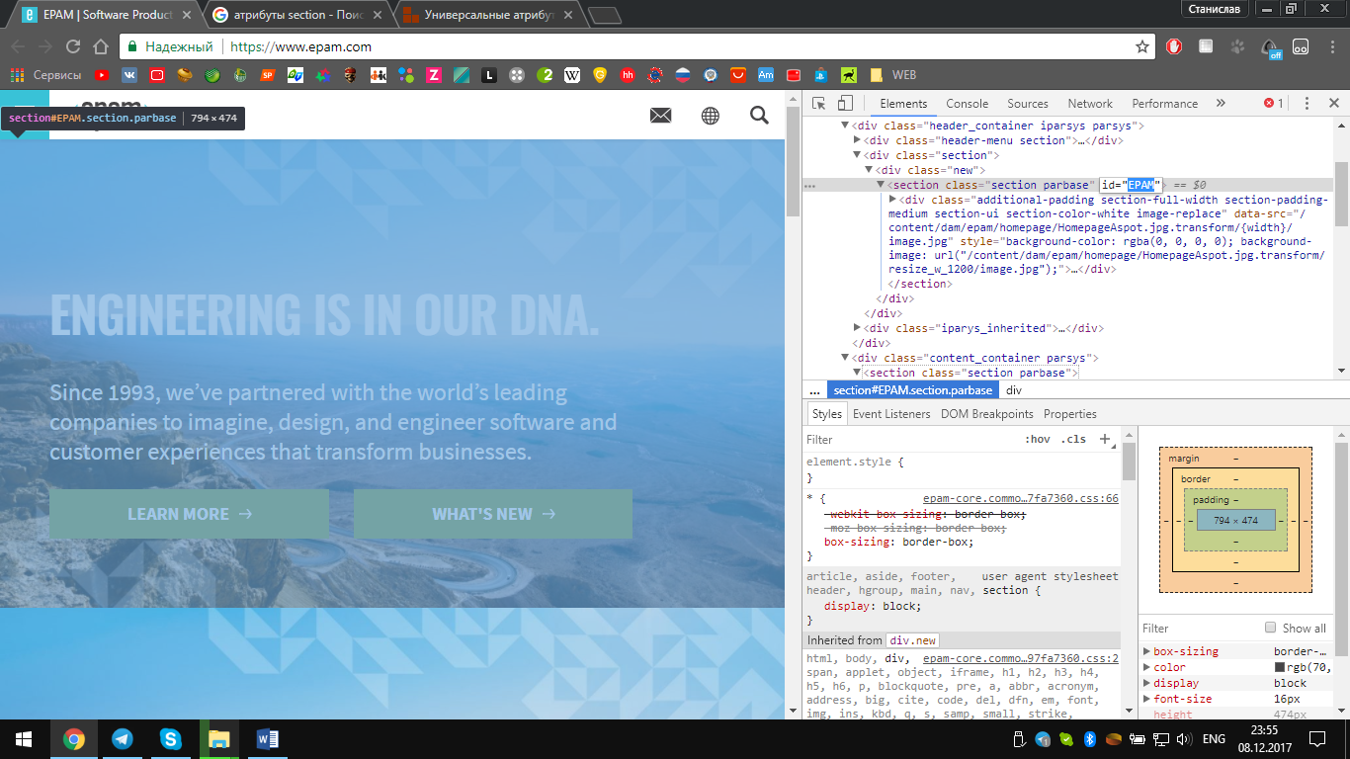

1. Изменить значение существующего атрибута.

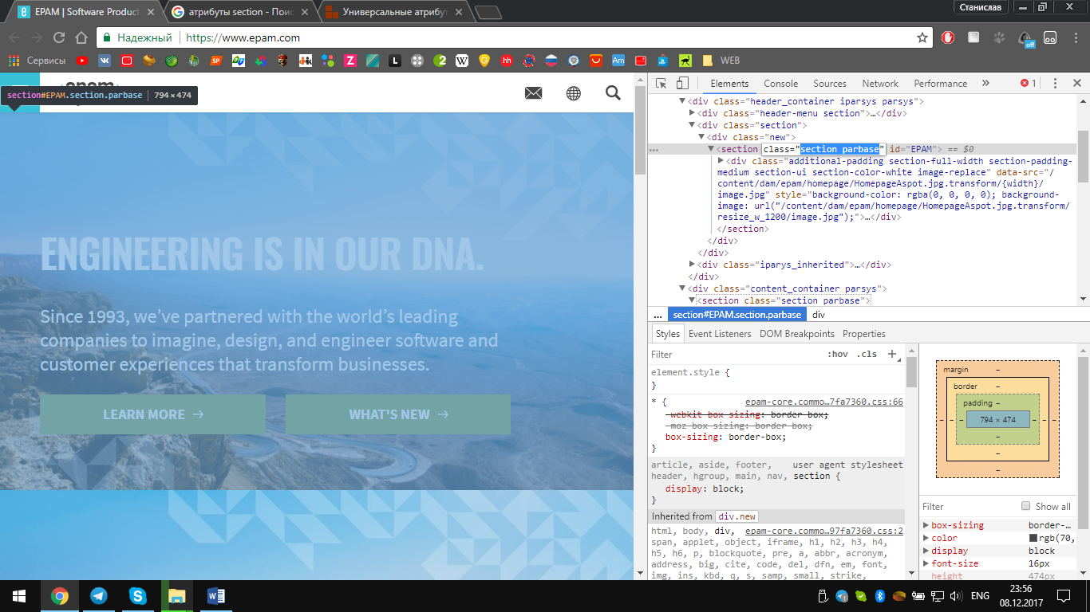

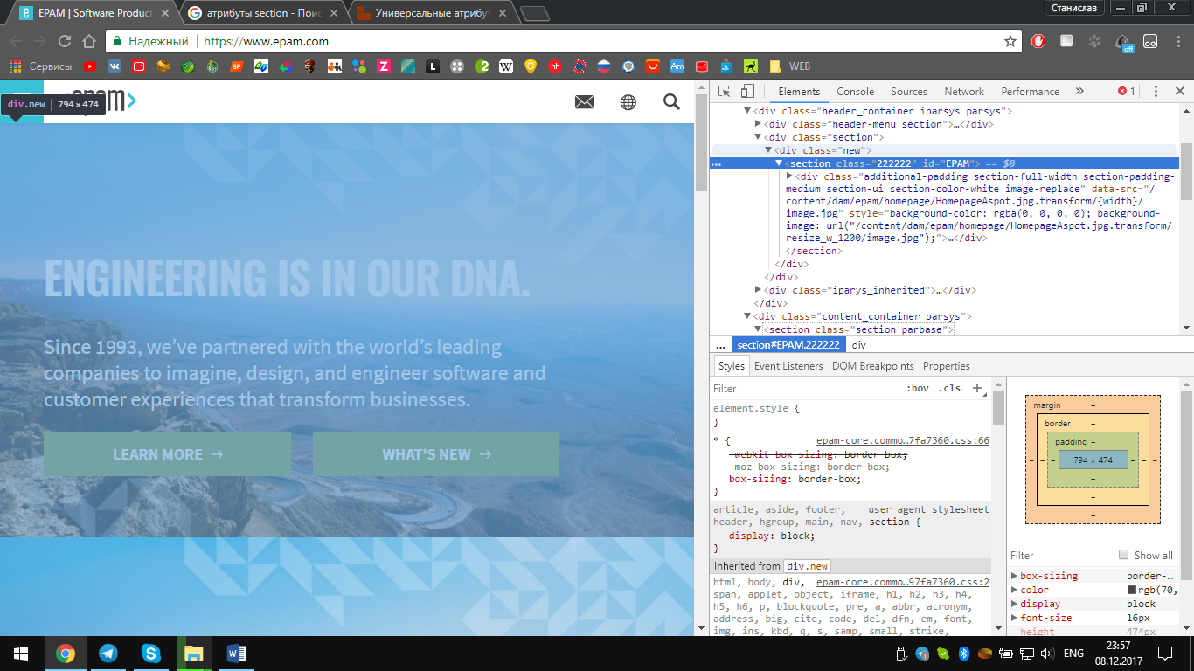

1. Удалить все дочерние элементы у выбранного элемента.

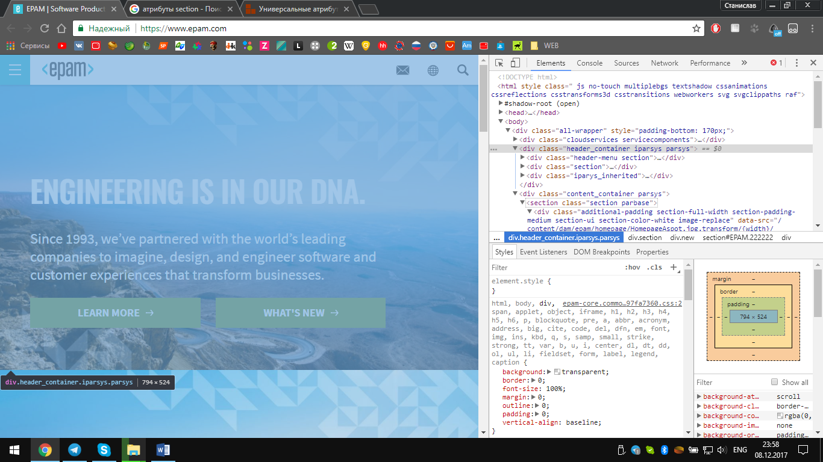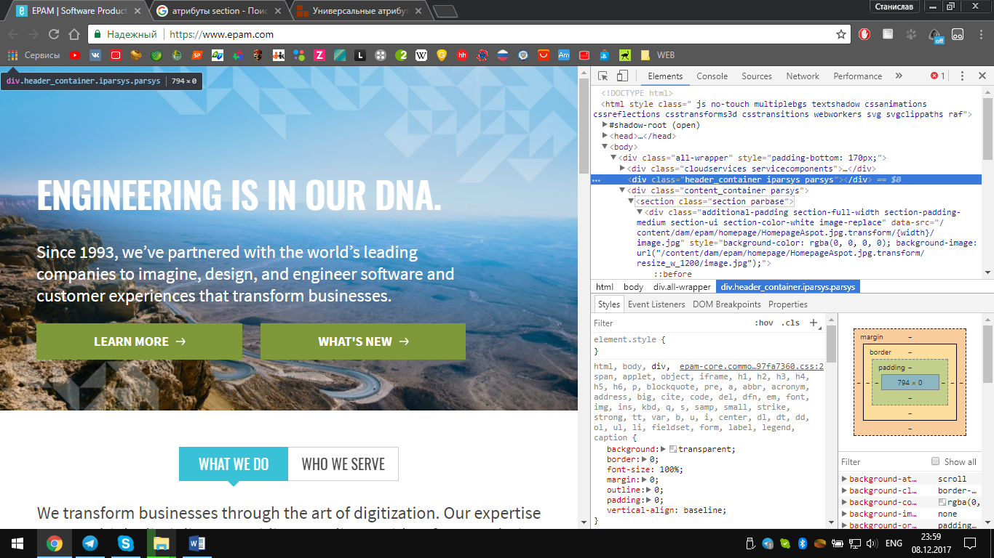

Открыть любой сайт например epam.com верейти в панели Network

1. Выбрать любой запрос в открывшейся панели найти метод, статус код и url запроса.

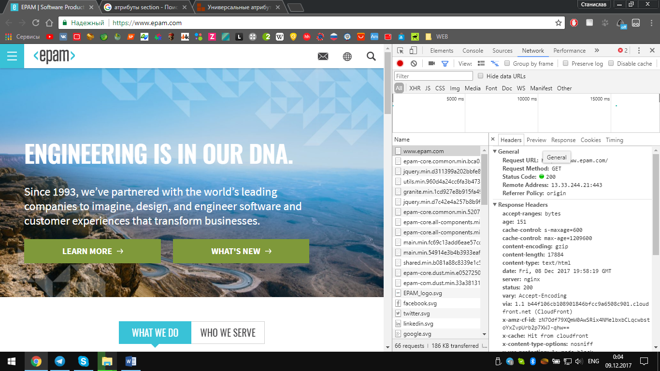

1. Исследовать вкладки Preview, Response, Cookies, Timing.

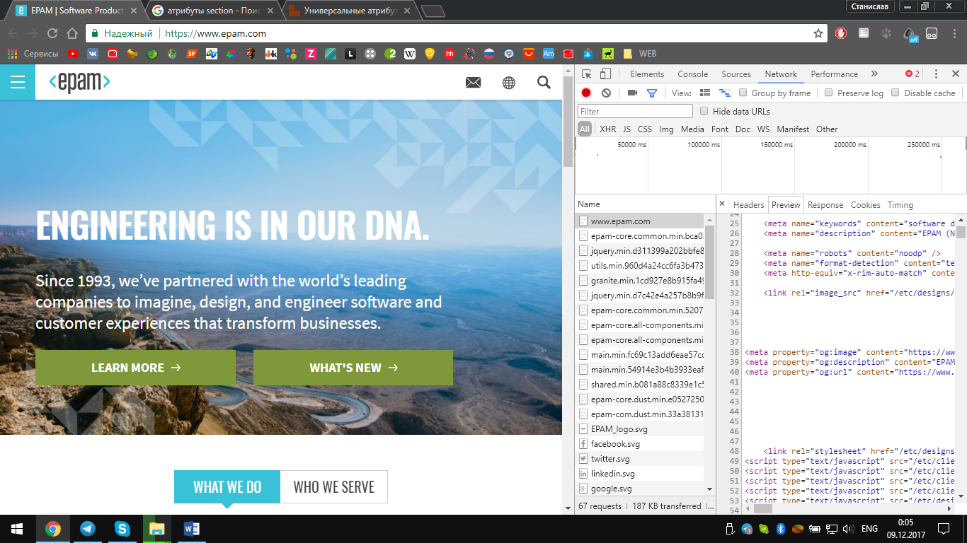

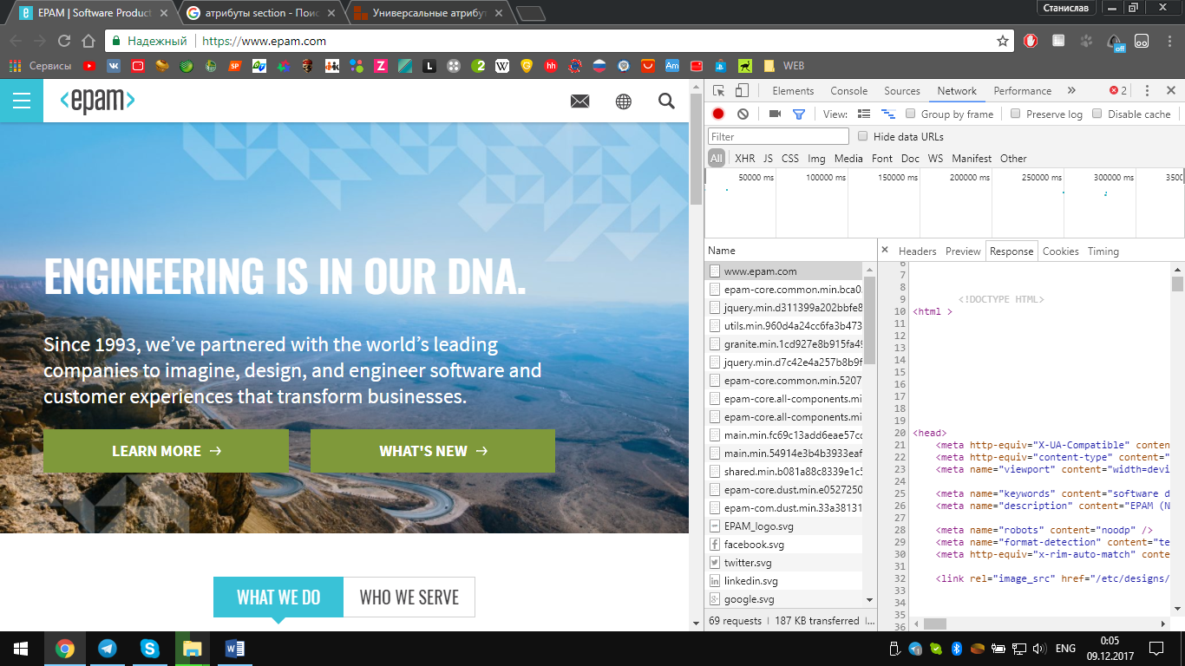

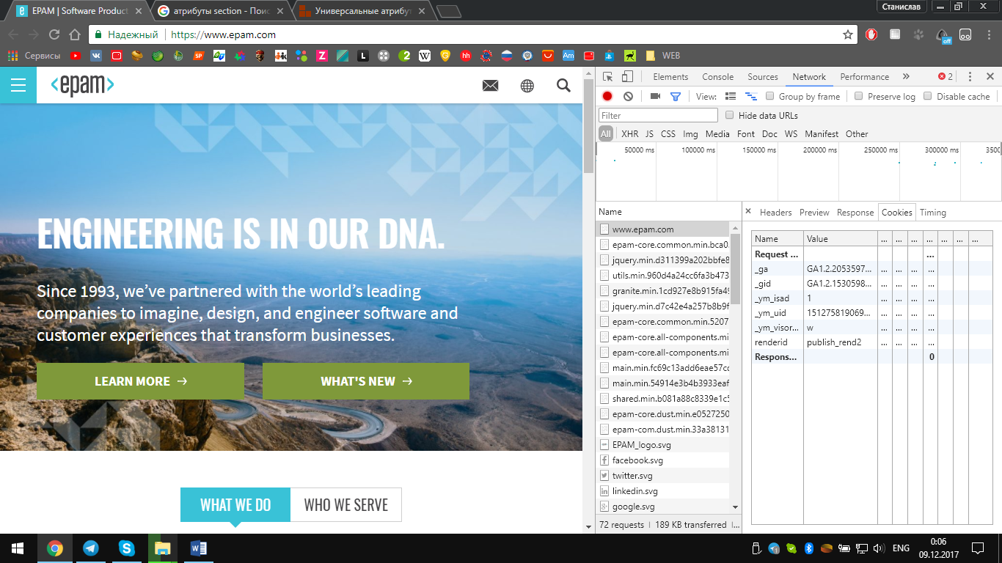

1. В вкладке Timing найти время сколько времени браузер скачивал и сколько времени ожидал.

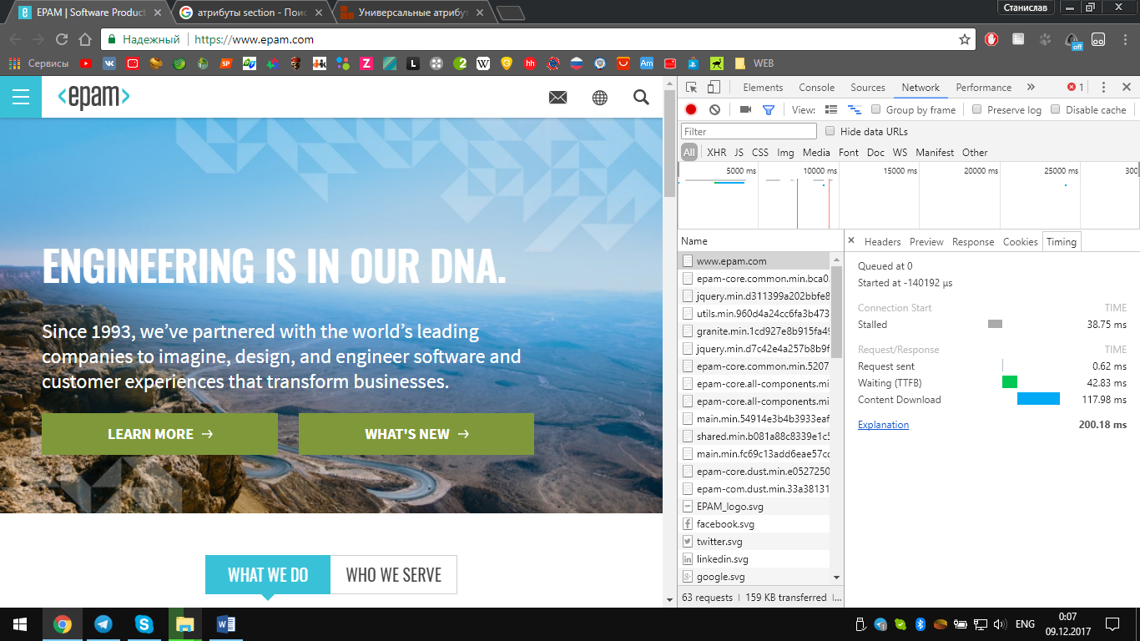

1. Включить очистку кеша обновить сайт посмотреть сколько времени ушло на полную загрузку сайта, включить кэш посмотреть сколько времени ушло на полную загрузку сайта, в каком случае сайт загружается быстрее?

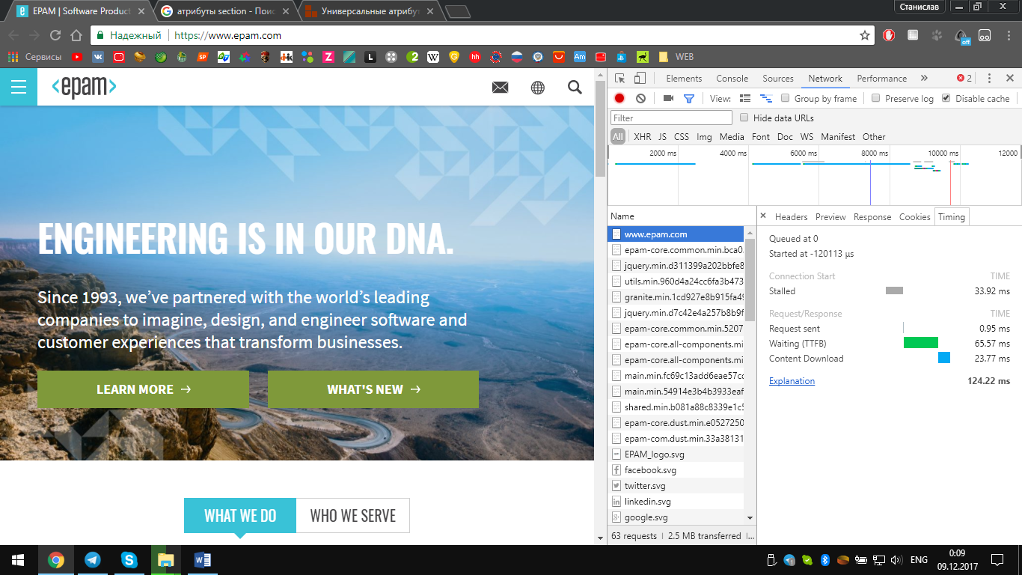

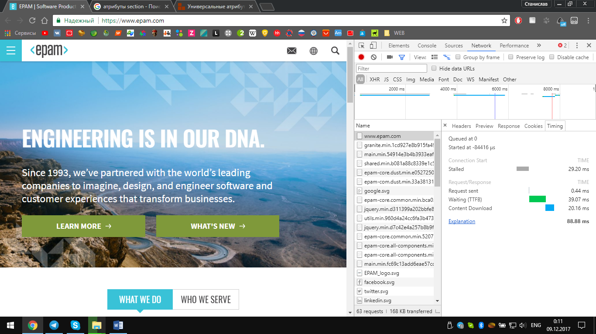

**С кэшем быстрее)**

1. Используя строку поиска отфильтровать запросы по методу POST или GET.

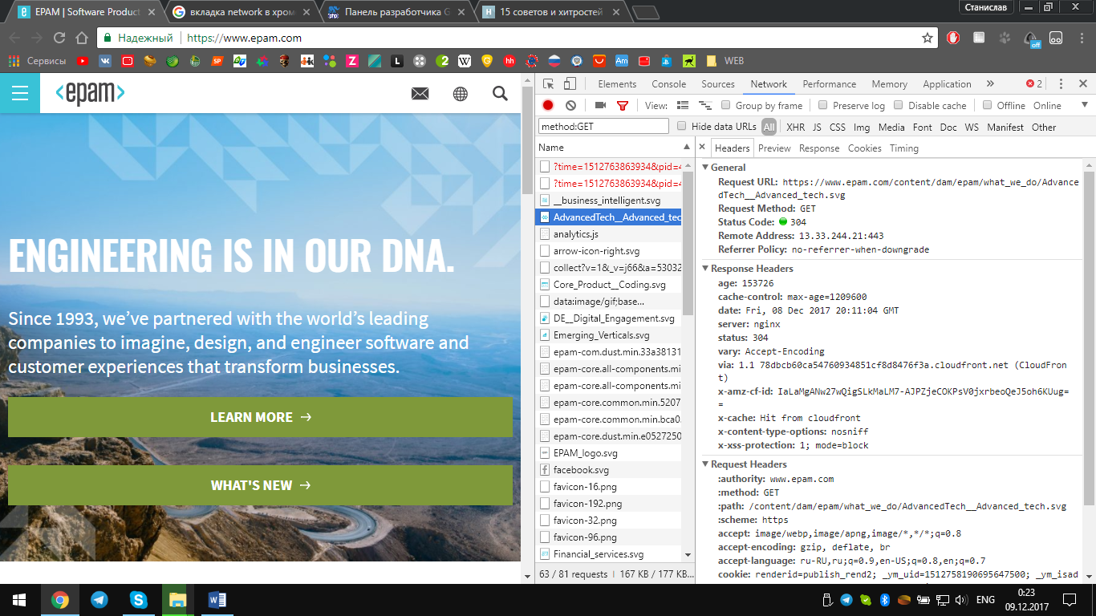

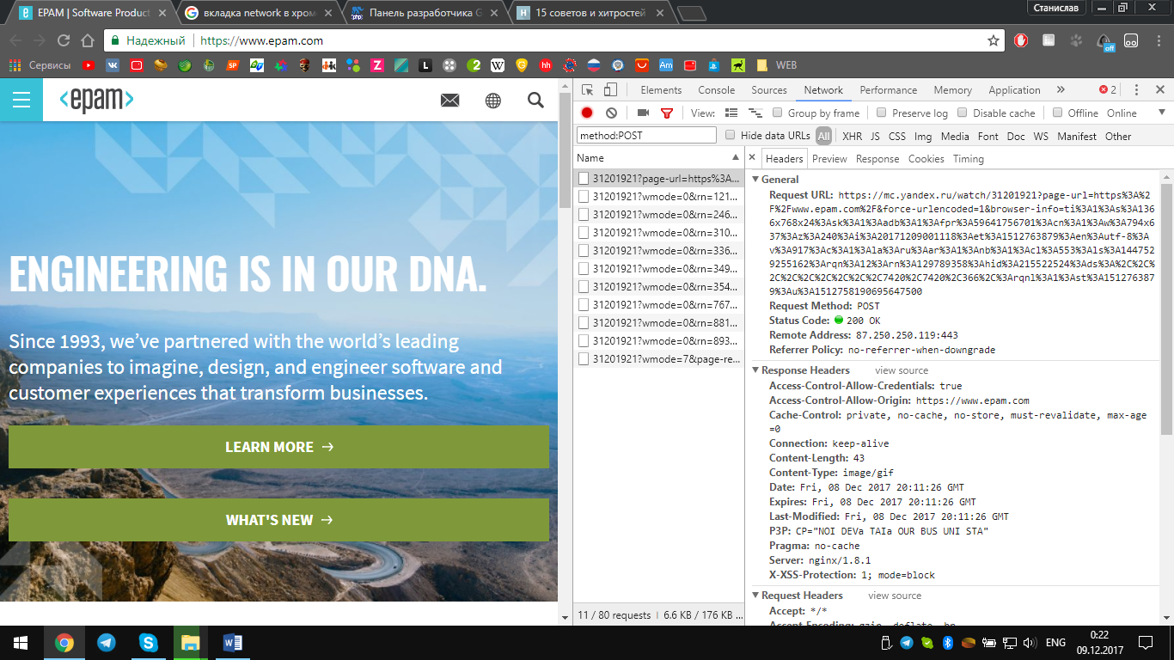

1. Отфильтровать запросы по типу CSS.

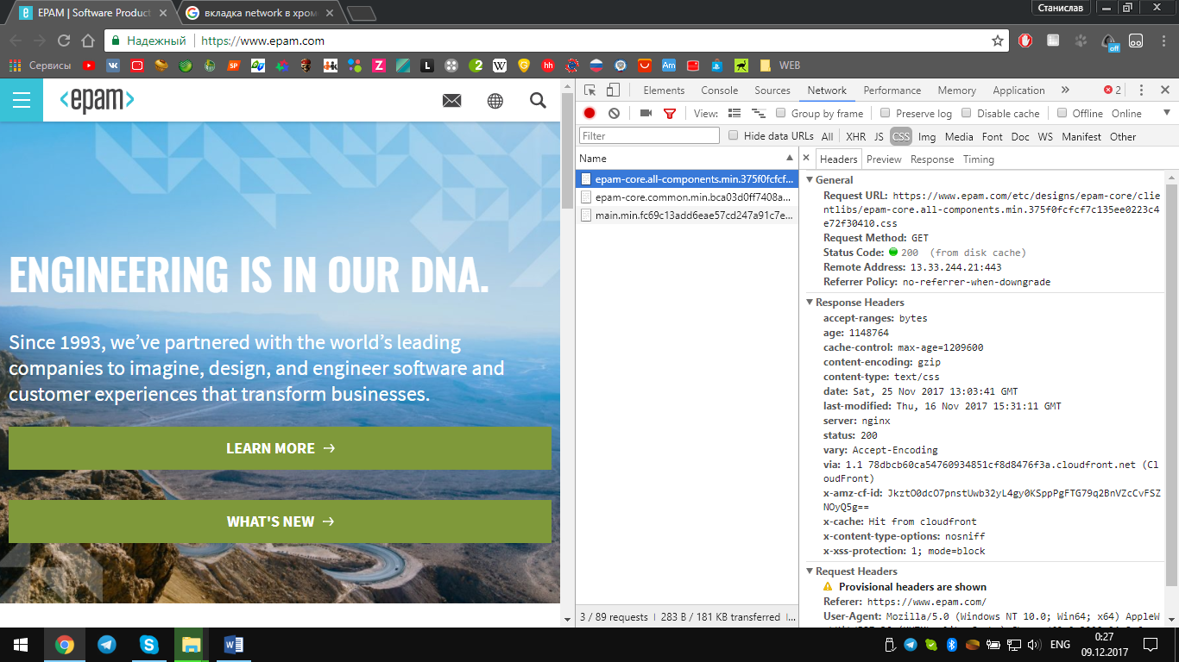

1. Выбрать любой запрос найти сколько времени ушло на загрузку ресурса и сколько времени браузер ожидал 1го байта от сервера.

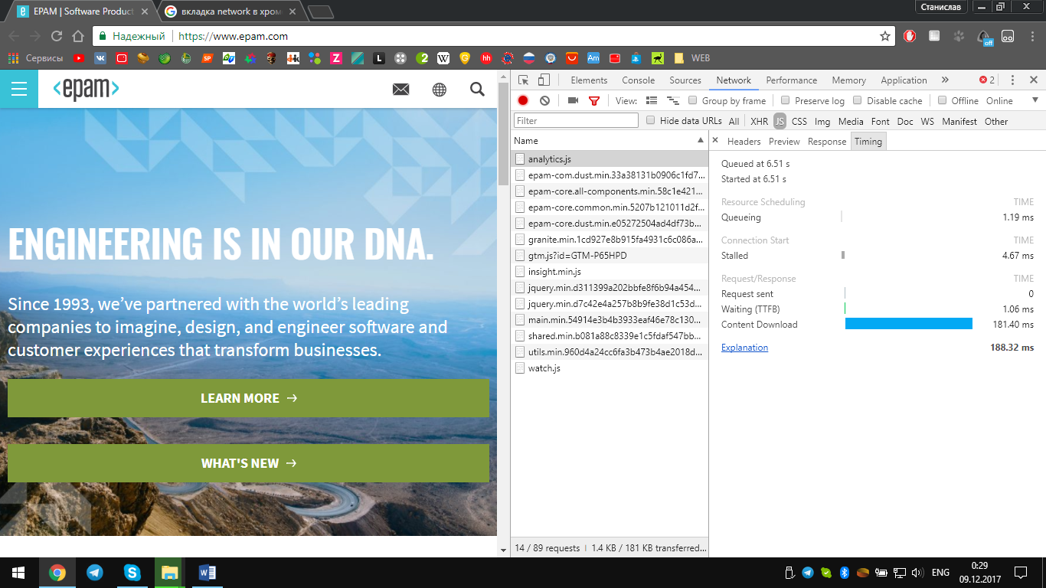

Вопросы:

1. Какие существуют панели в дев тулзе и для чего они предназначены?

панель Elements

1. Какие манипуляции можно делать с DOM элементами в панели Elements?
2. Как изменить название тега, значение аттрибута и содержимое элемента?
3. Как можно обратиться к выбранному элементу через консоль?
4. Какие бывают виды DOM брекпоинтов?
5. Как установить брекпоинт на элемент?

панель Network

1. Где можно увидеть сколько времени загружался сайт, общее количество запросов?
2. Чем отличается время DOMContentLoader от Load?
3. Как можно отфильтровать запросы по методу?
4. Как можно отфильтровать запросы по типу?